选择题解题策略与技巧之离(粒)子浓度大小比较
(1)Na₂CO₃溶液中三个守恒关系式及浓度大小
电荷守恒： . 物料守恒： .
质子守恒： 浓度大小： .
(2)NaHCO₃溶液中三个守恒关系式及浓度大小(显碱性)
电荷守恒： 物料守恒： .
质子守恒： 浓度大小： .
(3)Na₂S溶液中三个守恒关系式及浓度大小
电荷守恒： 物料守恒： .
质子守恒： 浓度大小： .
(4)NaHS溶液中三个守恒关系式及浓度大小(显碱性)
电荷守恒： 物料守恒： .
质子守恒： 浓度大小： .
(5)Na ₂SO₃溶液中三个守恒关系式及浓度大小
电荷守恒： 物料守恒： .
质子守恒： 浓度大小： .
(6)NaHSO₃溶液中三个守恒关系式及浓度大小(显酸性)
电荷守恒： 物料守恒： .
质子守恒： 浓度大小： .
(7)CH₃COONa溶液中三个守恒关系式
电荷守恒： 物料守恒： .
质子守恒： 浓度大小： .
(8)NH₄Cl溶液中三个守恒关系式
电荷守恒： 物料守恒： .
质子守恒： 浓度大小： .
(9)(NH₄)₂SO₄溶液中三个守恒关系式
电荷守恒： 物料守恒： .
质子守恒： 浓度大小： .
(10)NaCN溶液中三个守恒关系式
电荷守恒： 物料守恒： .
质子守恒： 浓度大小： .
(11)NaHC₂O₄溶液中三个守恒关系式(显酸性)
电荷守恒： 物料守恒： .
质子守恒： 浓度大小： .
(12)CH₃COONH₄溶液中三个守恒关系式
电荷守恒： 物料守恒： .
质子守恒： 浓度大小： .
二、考虑四个重要的特定组合
(1)CH₃COOH和CH₃COONa等量混合时，溶液呈酸性 [c(CH₃COONa)≤c(CH₃COOH)时，溶液也呈酸性]
电荷守恒： 物料守恒： .
质子守恒： 浓度大小： .
(2)NH₃·H₂O和NH₄Cl等量混合时，溶液呈碱性 [c(NH₄Cl)≤c(NH₃·H₂O)时，溶液也呈碱性]
电荷守恒： 物料守恒： .
质子守恒： 浓度大小： .
(3)NaCN和HCN等量混合时，溶液呈碱性 [c(HCN)≤c(NaCN)时，溶液也呈碱性]
电荷守恒： 物料守恒： .
质子守恒： 浓度大小： .
(4)Na₂CO₃和NaHCO₃等量混合时，溶液呈碱性
电荷守恒： 物料守恒： .
质子守恒： 浓度大小： .

【赏析高考真题】
1、(2018天津理综)LiH₂PO₄是制备电池的重要原料。室温下，LiH₂PO₄溶液的pH随c初始（H₂PO₄-）的变化如图1所示，H₃PO₄溶液中H2PO4-的分布分数δ随pH的变化如图2所示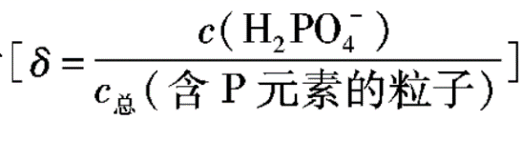。下列有关LiH₂PO₄溶液的叙述正确的是( )
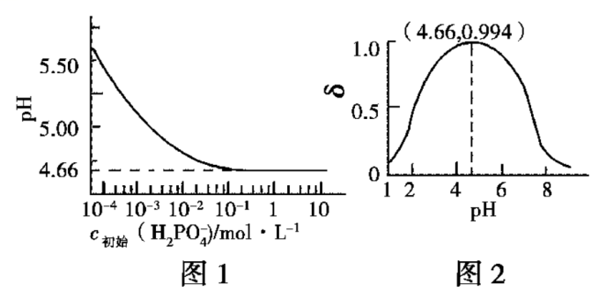
A. 溶液中存在3个平衡
B. 含P元素的粒子有H₂PO₄–、HPO₄^{2–}、PO₄^{3–}
C. 随c_{初始}（H₂PO₄–）增大，溶液的pH明显变小
D. 用浓度大于1 mol·L⁻¹的H₃PO₄溶液溶解Li₂CO₃，当pH达到4.66时，H₃PO₄几乎全部转化为LiH₂PO₄
2、((2018江苏)(双选)H₂C₂O₄为二元弱酸,K_{a1} (H₂C₂O₄)=5.4×10-2，K_{a2}(H₂C₂O₄)=5.4×10-5,设H₂C₂O₄ 溶液中c(总)=c(H₂C₂O₄)+c(HC₂O₄-)+c(C₂O₄²⁻)。 室温下用 NaOH 溶液滴定 25.00 mL 0.100 0 mol·L⁻¹ H₂C₂O₄溶液至终点。 滴定过程得到的下列溶液中微粒的物质的量浓度关系一定正确的是( )
A. 0.100 0 mol·L⁻¹ H₂C₂O₄溶液:c(H⁺)=0.100 0 mol·L-1+c(C2O4²⁻)+c(OH⁻)-c(H₂C₂O₄)
B.c(Na⁺)=c(总)的溶液:c(Na⁺)>c(H₂C₂O₄)>c(C₂O₄²⁻)>c(H⁺)
C.pH=7 的溶液:c(Na⁺)=0.100 0 mol·L⁻¹+c(C₂O₄²⁻)-c(H₂C₂O₄)
D.c(Na⁺)=2c(总)的溶液:c(OH⁻)-c(H⁺)=2c(H₂C₂O₄)+c(HC₂O₄⁻)
3、测定0.1 mol·L⁻¹ Na₂SO₃溶液先升温再降温过程中的pH，数据如下。实验过程中，取①④时刻的溶液，加入盐酸酸化的BaCl₂溶液做对比实验，④产生白色沉淀多。下列说法不正确的是( )
时刻 | ① | ② | ③ | ④
温度/℃ | 25 | 30 | 40 | 25
pH | 9.66 | 9.52 | 9.37 | 9.25
A. Na₂SO₃溶液中存在水解平衡：${\text{SO}}_{3}^{2−}$+H₂O${\text{HSO}}_{3}^{−}$+OH⁻ B. ④的pH与①不同，是由于${\text{SO}}_{3}^{2−}$浓度减小造成的
C. ①→③的过程中，温度和浓度对水解平衡移动方向的影响一致 D. ①与④的K_{w}值相等
4、(2017高考全国卷Ⅰ卷)温下将NaOH溶液滴加到己二酸(H₂X)溶液中，混合溶液的pH与离子浓度变化的关系如图所示。下列叙述错误的是( )
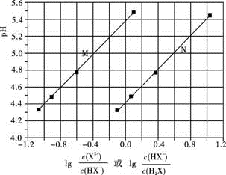
A.K_{a2}(H₂X)的数量级为10⁻⁶
B.曲线N表示pH与lg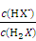的变化关系
C.NaHX溶液中c(H⁺)>c(OH⁻)
D.当混合溶液呈中性时，c(Na⁺)>c(HX⁻)>c(X²⁻)>c(OH⁻)=c(H⁺)
5、(2017高考江苏卷)常温下，K_{a}(HCOOH)=1.77×10⁻⁴，K_{a}(CH₃COOH)=1.75×10⁻⁵，K_{b}(NH₃·H₂O)=1.76×10⁻⁵，下列说法正确的是( )
A.浓度均为0.1 mol·L⁻¹ 的HCOONa 和NH₄Cl 溶液中阳离子的物质的量浓度之和：前者大于后者
B.用相同浓度的NaOH 溶液分别滴定等体积pH 均为3 的HCOOH 和CH₃COOH 溶液至终点，消耗NaOH 溶液的体积相等
C.0.2 mol·L⁻¹ HCOOH 与0.1 mol·L⁻¹ NaOH 等体积混合后的溶液中：c(HCOO⁻)+c(OH⁻)=c(HCOOH)+c(H⁺)
D.0.2 mol·L⁻¹ CH₃COONa 与0.1 mol·L⁻¹盐酸等体积混合后的溶液中(pH<7)：c(CH₃COO⁻)>c(Cl⁻)>c(CH₃COOH)>c(H⁺)

6、(2017高考全国卷Ⅱ卷)改变0.1 mol·L⁻¹二元弱酸H₂A溶液的pH，溶液中H₂A、HA⁻、A²⁻的物质的量分数δ(X)随pH的变化如图所示[已知δ(X)=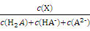]。下列叙述错误的是( )
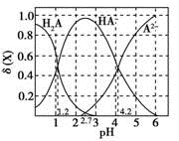
A.pH=1.2时，c(H₂A)=c(HA⁻) B.lg [K₂(H₂A)]=-4.2
C.pH=2.7时，c(HA⁻)>c(H₂A)=c(A²⁻) D.pH=4.2时，c(HA⁻)=c(A²⁻)=c(H⁺)
7、(2017高考浙江卷自选模块) 25℃时，在含CH₃COOH和CH₃COOˉ的溶液中，CH₃COOH和CH₃COOˉ二者中各自所占的物质的量分数(α)随溶液pH变化的关系如图所示。下列说法不正确的是( )
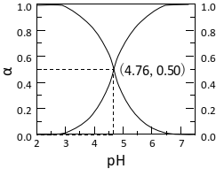
A．在pH＜4.76的溶液中，c(CH₃COOˉ)＜c(CH₃COOH)
B．在pH＝7的溶液中，α(CH₃COOH)＝0，α(CH₃COOˉ)＝1.0
C．在pH＞4.76的溶液中，c(CH₃COOˉ)与c(OHˉ)之和可大于c(H⁺)
D．在pH＝4.76的溶液中加盐酸，α(CH₃COOH)与α(CH₃COOˉ)之和保持不变
8、(2016全国卷Ⅰ卷)298 K时，在20.0 mL 0.10 mol·L⁻¹氨水中滴入0.10 mol·L⁻¹的盐酸，溶液的pH与所加盐酸的体积关系如图所示。已知0.10 mol·L⁻¹氨水的电离度为1.32%，下列有关叙述正确的是( )
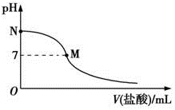
A．该滴定过程应该选择酚酞作为指示剂
B．M点对应的盐酸体积为20.0 mL
C．M点处的溶液中c(NH₄＋)＝c(Cl－)＝c(H＋)＝c(OH－)
D．N点处的溶液中pH<12
9、(2016全国卷Ⅲ卷)下列有关电解质溶液的说法正确的是( )
A．向0.1molCH₃COOH溶液中加入少量水，溶液中减小
B．将CH₃COONa溶液从20℃升温至30℃，溶液中增大
C．向盐酸中加入氨水至中性，溶液中
D．向AgCl、AgBr的饱和溶液中加入少量AgNO₃，溶液中不变
10、(2016年高考江苏卷)H₂C₂O₄为二元弱酸。20 ℃时，配制一组c(H₂C₂O₄ )+c(H₂C₂O₄ )+c()+c()=0.100 mol·L⁻¹ 的H₂C₂O₄和NaOH混合溶液，溶液中部分微粒的物质的量浓度随pH 的变化曲线如图所示。下列指定溶液中微粒的物质的量浓度关系一定正确的是( )
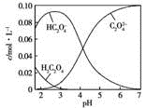
A.pH=2.5 的溶液中:c(H₂C₂O₄)+c()>c()
B.c(Na⁺)=0.100 mol·L⁻¹的溶液中:c(H⁺)+c(H₂C₂O₄)=c(OH⁻)+c()
C.c()=c()的溶液中:c(Na⁺)>0.100 mol·L⁻¹+c()
D.pH=7.0 的溶液中:c(Na⁺)>2c()
11、(2016年高考天津卷)室温下，用相同浓度的NaOH溶液，分别滴定浓度均为0.1 mol·L⁻¹的三种酸(HA、HB和HD)溶液，滴定曲线如图所示，下列判断错误的是( )
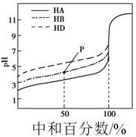
A.三种酸的电离常数关系:K_{HA}>K_{HB}>K_{HD} B.滴定至P点时，溶液中:c(B⁻)>c(Na⁺)>c(HB)>c(H⁺)>c(OH⁻)
C.pH=7时，三种溶液中:c(A⁻)=c(B⁻)=c(D⁻) D.当中和百分数达100%时，将三种溶液混合后: c(HA)+c(HB)+c(HD)=c(OH⁻)-c(H⁺)
12、(2016年高考四川卷) 向1 L含0.01 mol NaAlO₂和0.02 mol NaOH的溶液中缓慢通入CO₂，随n(CO₂)增大，先后发生三个不同的反应，当0.01 mol<n(CO₂)≤0.015 mol 时发生的反应是:2NaAlO₂+CO₂+3H₂O==2Al(OH)₃↓+Na₂CO₃。下列对应关系正确的是( )
选项 | n(CO₂)/mol | 溶液中离子的物质的量浓度
A | 0 | c(Na⁺)>c(AlO₂⁻)+c(OH⁻)
B | 0.01 | c(Na⁺)>c(AlO₂⁻)> c(OH⁻)>c(CO₃²⁻)
C | 0.015 | c(Na⁺)> c(HCO₃⁻)>c(CO₃²⁻)> c(OH⁻)
D | 0.03 | c(Na⁺)> c(HCO₃⁻)> c(OH⁻)>c(H⁺)
13、(2016浙江卷)苯甲酸钠(，缩写为NaA)可用作饮料的防腐剂。研究表明苯甲酸(HA)的抑菌能力显著高于A⁻。已知25 ℃时，HA的K_{a}=6.25×10⁻⁵， H₂CO₃的K_{a1}=4.17×10⁻⁷，K_{a2}=4.90×10⁻¹¹。 在生产碳酸饮料的过程中，除了添加NaA外，还需加压充入CO₂气体。下列说法正确的是(温度为25 ℃，不考虑饮料中其他成分)( )
A.相比于未充CO₂的饮料，碳酸饮料的抑菌能力较低 B.提高CO₂充气压力，饮料中c(A⁻)不变
C.当pH为5.0时，饮料中=0.16 D.碳酸饮料中各种粒子的浓度关系为:c(H⁺)=c(HCO₃⁻)+c(CO₃²⁻)+c(OH⁻)-c(HA)
14、(2015新课标Ⅰ卷)浓度均为0.10 mol·L⁻¹、体积均为V₀的MOH和ROH溶液,分别加水稀释至体积V,pH随的变化如图所示。下列叙述错误的是( )
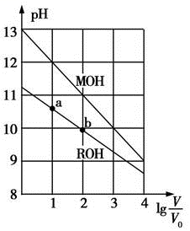
A.MOH的碱性强于ROH的碱性 B.ROH的电离程度:b点大于a点
C.若两溶液无限稀释,则它们的c(OH⁻)相等 D.当=2时,若两溶液同时升高温度,则增大
【考点强化训练题】
1、常温下，向20 mL 0.2 mol·L^{－1} H₂A溶液中滴加0.2 mol·L^{－1}NaOH溶液。有关微粒物质的量变化如下图(其中Ⅰ代表H₂A，Ⅱ代表
HA－，Ⅲ代表A^{2－})。根据图示判断，下列说法正确的是( )
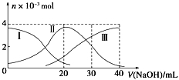
A.H₂A在水中的电离方程式是：H₂A===H＋＋HA－、HA－H＋＋A^{2－}
B.等体积等浓度的NaOH溶液与H₂A溶液混合后溶液显碱性
C.当V(NaOH)＝20 mL时，溶液中存在以下关系：c(H＋)＋c(H₂A)＝c(A^{2－})＋c(OH－)
D.当V(NaOH)＝30 mL时，溶液中各粒子浓度的大小顺序为：c(Na＋)>c(HA－)>c(A^{2－})>c(H＋)>c(OH－)
2、常温下，H₂A是一种易溶于水的二元酸，将NaOH溶液滴入等物质的量浓度的H₂A溶液中，溶液中H₂A、HA⁻、A²⁻的物质的量
分数(a)随溶液pH的变化关系如图所示。下列说法错误的是( )
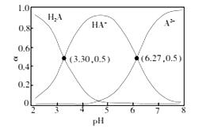
A.常温下，H₂AHA⁻+H⁺的电离平衡常数K_{a1}=10^{-3.30}
B.当c(Na⁺)=2c(A²⁻)+c(HA⁻)时，溶液呈中性
C.pH=6.27时，c(A²⁻)=c(HA⁻)>c(H⁺)>c(OH⁻)
D.V(NaOH溶液)：V(HA溶液)=3：2时，2c(Na⁺)+c(OH⁻)=2c(H₂A)+c(HA⁻)+c(H⁺)
3、H₂X为二元弱酸，常温下，将NaOH溶液加入到H₂X溶液中，在不同pH环境下，不同形态的粒子（酸、酸式酸根、酸根离子）
的组成分数如图所示。下列说法正确的是( )
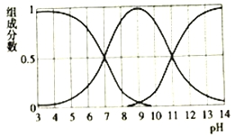
A.HX⁻的电离程度小于水解程度
B.在pH=7的溶液中HX⁻和X²⁻能大量共存
C.在pH=9时，H₂X 与NaOH恰好完全中和
D.1L.0.1 mol•L⁻¹Na₂X溶液中，n(HX⁻)+2n(X²⁻)+n(H₂X)=0.1 mol
4、已知:pKa=-lgKa，25℃时H₂A的pK_{a1}=1.85；pKa2=7.19。常温下，用0.1mol/LNaOH溶液滴定20mL0.1mol/LH₂A溶液的滴定曲
线如右图所示(曲线上的数字为pH)。下列说法正确的是( )
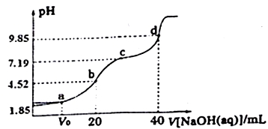
A.a点所得溶液中c(HA)+c(A²⁻)+c(HA⁻)=0.1mol/L
B.b点所得溶液中:c(H₂A)+2c(H⁺)=c(A²⁻)+2c(OH⁻)
C.对应溶液水的电离程度:a>b>c>d
D.C点所得溶液中:c(Na⁺)>3c(HA⁻)

5、已知：pK_{a}= -lgK_{a}，25℃时，H₂SO₃的pK_{a1}=1.85，pK_{a2}=7.19。常温下，用0.1mol/LNaOH溶液滴定20mL 0．1mol/L H₂SO₃溶液
的滴定曲线如图所示。下列说法不正确的是( )
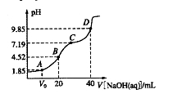
A.A点所得溶液中：V_{o}等于l0mL
B.B点所得溶液中：
C.C点所得溶液中：
D.D点所得溶液中水解平衡常数
6、常温下,二元弱酸H₂A 溶液中滴加NaOH 溶液,所得混合溶液pH 与离子浓度变化如图所示,下列说法正确的是( )
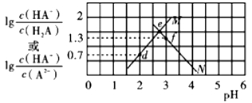
A.直线M 表示pH 与lg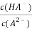的变化关系
B.K_{a2}( H₂A) =10^{-4.3}
C.交点e的溶液中：c(H₂A)=c(A²⁻ )>c( HA⁻)>c(H⁺)>c(OH⁻)
D.f点溶液中：c(H⁺)-c(OH⁻)=c(HA⁻)+c(A²⁻)-c(Na⁺)
7、25℃时，用NaOH溶液滴定H₂C₂O₄溶液，溶液中-1g[c(H⁺)/c(H₂C₂O₄)]和-1gc(HC₂O₄⁻)或-1g[c(H⁺)/c(HC₂O₄⁻)]和-1gc(C₂O₄²⁻)关系
如图所示，下列说法正确的是( )
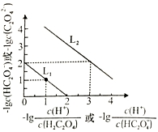
A.曲线L₁表示-1g[c(H⁺)/c(H₂C₂O₄)]和-1gc(HC₂O₄⁻)的关系
B.Ka₂(H₂C₂O₄)的数量级为10⁻²
C.NaHC₂O₄溶液中c(Na⁺)>c(HC₂O₄⁻)>c(H₂C₂O₄)>c(C₂O₄²⁻)
D.向0.lmol/LH₂C₂O₄溶液中加入少量水[c(HC₂O₄⁻)/c(H₂C₂O₄)]减小
8、常温下，向20mL0.1mol/L氨水中滴加一定浓度的稀盐酸，溶液中水电离的氢离子浓度随加入盐酸体积的变化如右图所示。下
列说法错误的是( )
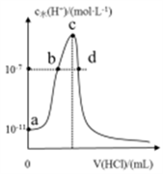
A. 常温下，0.1mol/L氨水的电离平衡常数K_{b}约为1.0×10⁻⁵
B. a、b之间的点一定满足:c(NH₄⁺)>c(Cl⁻)>c(OH⁻)>c(H⁺)
C. c点溶液中c(NH₄⁺)⁻)
D. c点溶质为NH₄Cl
9、常温下,向20m1某稀Ba(OH)₂溶液中滴入浓度为0.1mol/L的醋酸。溶液中由水电离出的氢氧根离子浓度随滴入醋酸的体积变化
如图,下列分析正确的是( )
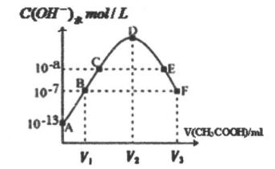
A. 稀Ba(OH)₂溶液的浓度为0.1mol・L⁻¹
B. C点溶液的PH=a
C. D点溶液中C(OH⁻)<C(H⁺)+C(CH₂COOH)
D. E点溶液中存在C(CH₂COO⁻)>C(Ba²⁺)>C(OH⁻)>C(H⁺)
10、常温下。向20.00mL0.1mol/LHA溶液中滴入0.1mol/LNaOH溶液，溶液中由水电离出的氢离子浓度的负对数[-lgc水(H⁺)]与所
加NaOH溶液体积的关系如图所示，下列说法不正确的是
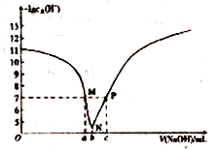
A. 常温下，K_{a}(HA)约为10⁻⁵ B. M、P两点溶液对应的pH=7
C. b=20.00 D. M点后溶液中均存在c(Na⁺)>c(A⁻)
11、化学上常用AG表示溶液中的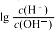。25℃时，用0.100 mol/L 的NaOH溶液滴定20.00 mL 0.100mol/L的HNO₂溶液，AG
与所加NaOH溶液的体积（V）的关系如图所示，下列说法不正确的是( )
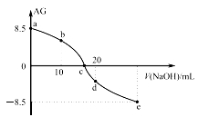
A.随着NaOH溶液的加入，增大
B.25 ℃时，HNO₂的电离常数Ka≈1.0×
- b点溶液中存在
- D.a、b、c、d、e五点的溶液中，水的电离程度最大的点是d
12、已知电导率越大导电能力越强。常温下用0.100 mol·L⁻¹NaOH溶液分别滴定10.00mL浓度均为0.100 mol·L⁻¹的盐酸和醋酸溶液，测得滴定过程中溶液的电导率如图所示。下列说法正确的是( )
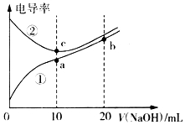
A. 曲线①代表滴定盐酸的曲线
B. 滴定醋酸的过程应该选择甲基橙作为指示剂
C. a、b、c三点溶液中水的电离程度：c>a>b
D. b点溶液中：c(OH⁻)>c(H⁺)+c(CH₃COO⁻)+c(CH₃COOH)

13、已知K_{b}（NH₃·H₂O）=1.7×10⁻⁵，K_{a}（CH₃COOH）=1.7×10⁻⁵。25℃时，向20mL浓度均为0.01mol·L⁻¹的盐酸和醋酸的混合溶液中逐滴加入0.01mol·L⁻¹的氨水，测定过程中电导率和pH变化曲线如图所示，下列说法错误的是( )
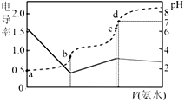
A. a点溶液中，c(CH₃COO⁻)数量级约为10⁻⁵ B. b点溶液中，c(NH₄⁺) > c(CH₃COOH)
C. c点溶液中，c(NH₄⁺) +c(NH₃·H₂O) = c(Cl⁻)+c(CH₃COO⁻)+c(CH₃COOH) D. c点水的电离程度小于d点
14、常温下，CH₃COOH和NH₃·H₂O的电离常数均为1.8×10^{－5}。向20 mL浓度均为0.1 mol/L NaOH和NH₃·H₂O的混合液中滴加等物质的量浓度的CH₃COOH溶液，所得混合液的导电率与加入CH₃COOH溶液的体积（V）的关系如图所示。下列说法不正确的是( )
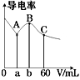
A. a=20，b=40，且溶液呈中性处于A、B两点之间 B. B点溶液中：c(CH₃COO－)＞c(Na＋)＞c(NH）
C. 已知lg3≈0.5，则C点的pH≈5 D. A、B、C三点中，B点溶液中水的电离程度最大
15、电解质溶液电导率越大导电能力越强。常温下用0.100 mol·L⁻¹盐酸分别滴定10.00 mL 浓度均为0.100 mol·L⁻¹的NaOH 溶液和二甲胺[(CH₃)₂NH]溶液，利用传感器测得滴定过程中溶液的电导率如图所示(已知常温下二甲胺的电离常数K_{b}=1.6×10⁻⁴)。下列说法正确的是( )
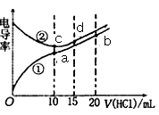
A. 曲线①代表滴定二甲胺溶液的曲线，pH=7时所消耗的V[HCl(aq)]大于10 mL
B. 在a、b、c 三点溶液中，水电离出的c(H⁺)：a＜ｃ＜ｂ
C. 曲线中c点电导率最小，原因是c点溶液中导电微粒的数目最少
D. d 点溶液呈酸性，且有3c(H⁺)=c(Cl⁻)+3c(OH⁻)
16、电解质溶液导电能力越强，电导率越大。常温下用0.1000 mol/L 盐酸分别滴定10.00 mL浓度均为0.1000 mol/L的NaOH溶液和二甲胺[ (CH₃)₂NH]溶液( 二甲胺在水中电离与氨相似，已知在常温下K_{b}[(CH₃)₂NH·H₂O] =1.6×10⁻⁴)，利用传感器测得滴定过程中溶液的电导率如图所示。下列说法正确的是( )
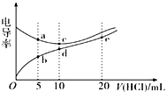
A. 盐酸滴定二甲胺实验中选择酚酞做指示剂比选甲基橙误差更小 B. d点溶液中：c(H⁺)<c(OH⁻)+c [(CH₃)₂NH₂⁺]
C. a 点溶液与d点的溶液混合后的溶液中：c[(CH₃)₂NH₂⁺]<c[(CH₃)₂NH·H₂O]
D. b、c、e.三点的溶液中，水的电离程度最大的是e点
17、H₂RO₃是一种二元酸，常温下用1L1mol·L⁻¹ Na₂RO₃溶液吸收RO₂气体，溶液的pH随RO₂气体的物质的量的变化如图所示。下列说法正确的是( )
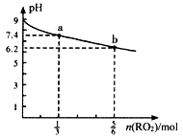
A. a点溶液中2c(Na⁺)=3c(RO₃²⁻) B. 向b点溶液中加水可使溶液的pH由6.2升高到7.4
C. 常温下，NaHRO₃溶液中c(HRO₃⁻)>c(RO₃²⁻)>c(H₂RO₃) D. 当吸收RO₂的溶液呈中性时，c(Na⁺)=c(RO₃²⁻)+c(HRO₃⁻)
18、在常温下，用0.1000 mol/L的盐酸滴定25 mL 0.100 mol/Lna₂CO₃溶液，所得滴定曲线如下图所示。下列相关微粒浓度间的关系不正确的是( )
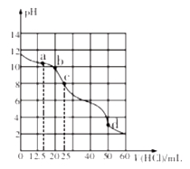
A. a点: c(CO₃²⁻) >c(Cl⁻)> c(HCO₃⁻) B. b点: c(Na⁺)+c(H⁺)= c(Cl⁻)+ c(HCO₃⁻)+2c(CO₃²⁻)+c(OH⁻)
C. c点: c(OH⁻)+ c(CO₃²⁻)= c(H⁺) +c(H₂CO₃) D. d点: c(Cl⁻)= c(Na⁺)
19、25℃时,向Na₂CO₃溶液中滴入盐酸,混合溶液的pH与离子浓度变化的关系如图所示。
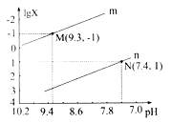
己知:lgX=lg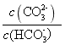或lg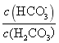，下列叙述正确的是( )
A. 曲线m表示pH与的变化关系 B. 当溶液呈中性时，c(Na⁺)= +2
C. Ka₁(H₂CO₃)=1.0×10^{-6.4} D. 25℃时，CO₃²⁻+H₂O+OH－的平衡常数为1.0×10^{－7.6}
20、常温下，向100mL 0. 1mol/LNH₄Cl溶液中,逐滴滴加 0. 1mol/L NaOH溶液。NH₄⁺和NH₃·H₂O的变化趋势如图所示(不考虑NH₃的逸出)。下列说法正确的是( )
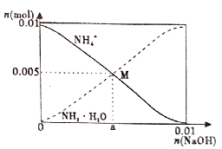
A. M点溶液中水的电离程度比原溶液大 B. 在M点时，n(H⁺)-n( OH⁻ )=(0.005-a)mol
C. 随着NaOH溶液的滴加，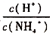不断增大 D. 当n(NaOH)= 0.01mol时，c(NH₃·H₂O)>c( Na⁺)>c(OH⁻)
21、向25℃时，体积均为20mL、浓度均为0. 1mol·L⁻¹的两种酸HX、HY溶液中分別滴加0. 1mol·L⁻¹的NaOH溶液，所加NaOH溶液体积与反应后溶液的pH的关系如图所示。下列叙述正确的是( )
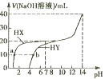
A. HX与NaOH溶液反应的离子方程式为：HX +OH⁻=X⁻+H₂O
B. Ka(HY)的数量级约为10⁻¹⁰
C. b点时： c(Na⁺)=c(Y⁻)+c(HY)
D. V(NaOH)= 20mL时，两种反应后的溶液中c(X⁻)>c(Y⁻)
22、25℃时，往某酸的钠盐Na₂A 溶液中通入HCl，溶液中 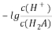和-lgc (HA⁻)或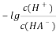和-1gc (A² ⁻)的关系如图所示。下列说法正确的是( )
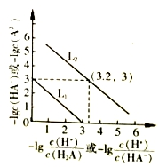
A. 直线L₂表示 和-lgc(HA⁻)的关系 B. 通入HCl 过程中，水电离的c(OH⁻)与水电离的c（H⁺)的乘积不断增大
C. K(H₂A)的数量级为10⁻⁷ D. 在NaHA 溶液中c(Na⁺ )>(HA⁻) > c(H₂A) >c(A²⁻)
23、C1O₂作为一种强氧化剂，是国际上公认的高效消毒灭菌剂，但因其易爆有毒，常用NaClO₂替代。常温下，将NaOH固体加入到由0.1molC1O₂溶于水配成的1L溶液中。溶液pH及部分组分含量变化曲线如图，下列叙述不正确的是( )
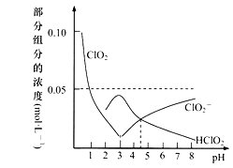
(已知：2C1O₂+H₂OHC1O₂+H⁺+C1O₃⁻)
A. K_{a}(HClO₂)≈10^{-4.5} B. 不能用pH试纸测该溶液的pH
C. 酸性：HClO₂<HClO₃，氧化性：HClO₂>HClO₃ D. 该图像上任何一点，都有c(C1O₂⁻)+c(HC1O₂)+c(C1O₃⁻)=0.1mol·L⁻¹
24、常温下将NaOH 溶液分别滴加到两种一元弱酸HA 和HB 中，两种混合溶液的pH 与离子浓度变化的关系如图所示。下列叙述错误的是( )
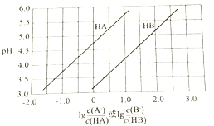
A. 电离常数：Ka(HB)>Ka(HA)
B. Ka(HA)的数量级为10⁻⁵
C. 当HA 与NaOH 溶液混合至中性时：c(A⁻)=c(HA)
D. 等浓度等体积的HA 和NaB混合后所得溶液中：c(H⁺)>c(OH⁻)
25、已知: K_{b}(NH₃·H₂O)=1.76×10⁻⁵。25℃时，分别向浓度均为0.1mol/L,体积均为20mL的HX和HY的溶液中滴入等物质的量浓度的氨水，溶液中水电离出的c_{水}(H⁺)与加入氨水的体积变化关系如图所示。下列说法正确的是( )
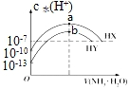
A. HX的电离方程式为HX==H⁺+X⁻
B. b 点时溶液中c(NH₄⁺)=c(Y⁻)>c(H⁺)=c(OH⁻)
C. 其中一种酸的电离度为0.1%
D. a点溶液呈中性
26、将cmol/L氨水滴入10mL.0.1mol/L盐酸中，溶液pH和温度随加入氨水体积变化曲线如图所示。下列有关说法正确的是( )
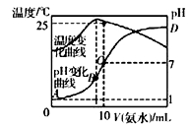
A. c=0.1 B. 25℃时，NH₄Cl的水解常数(K_{A})=(10c-1)×10⁻⁷
C. 水的电离程度:B>C>A>D D. B点:c(NH₃·H₂O)+c(H⁺)=c(OH⁻)
27、25℃时，改变0.1mol/LRCOOH溶液的pH，溶液中RCOOH、RCOO⁻的微粒分布分数a(X)= c(X)/[c(RCOOH) + c(RCOO⁻)]；甲酸(HCOOH)与丙酸(CH₃CH₂COOH)中酸分子的分布分数与pH 的关系如图所示。下列说法正确的是( )
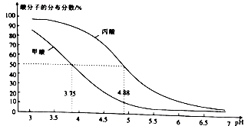
A. 丙酸的酸性比甲酸强
B. CH₃CH₂COOHCH₃CH₂COO⁻+ H⁺ 的lgK=-4.88
C. 若0.1mol/L 甲酸溶液的pH=2.33，则0.01mol/L 甲酸溶液的pH=3.33
D. 将0.1mol/L 的HCOOH溶液与0.1mol/L 的HCOONa溶液等体积混合，所得溶液中:c(Na⁺)>c(HCOOH)>c (HCOO⁻)>c(OH⁻)>c(H⁺)
28、室温下，某二元碱X(OH)₂水溶液中相关组分的物质的量分数随溶液pH变化的曲线如图所示，下列说法错误的是( )
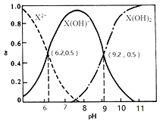
A. K_{b2}的数量级为10⁻⁸
B. X(OH)NO₃水溶液显碱性
C. 等物质的量的X(NO₃)₂和X(OH)NO₃混合溶液中 c(X²⁺)>c[X(OH)⁺]
D. 在X(OH)NO₃水溶液中，c[X(OH)₂]+c(OH⁻)= c(X²⁺)+ c(H⁺)
29、常温下，现有0.1mol· L⁻¹NH₄HCO₃溶液，pH=7.8。已知含氮(或含碳)各微粒的分布分数(平衡时，各微粒浓度占总微粒浓度之和的分数)与pH 的关系如图所示。下列说法正确的是( )
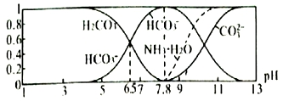
A. 当pH=9时，溶液中存在下列关系：c(NH₄⁺)>c(HCO₃⁻)>c(NH₃·H₂O)>c( CO₃²⁻)
B. NH₄HCO₃溶液中存在下列关系：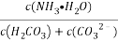<1
C. 向pH=6.5的上述溶液中逐滴滴加氢氧化钠溶液时，NH₄⁺和HCO₃⁻浓度逐渐减小
D. 分析可知，常温下水解平衡常数K_{h}(HCO₃⁻)的数量级为10⁻⁷

30、乙二胺(H₂NCH₂CH₂NH₂) 与NH₃相似，水溶液呈碱性，25℃时，向10mL0.1mol·L⁻¹乙二胺溶液中滴加0.1 mol·L⁻¹盐酸，各组分的物质的量分数δ随溶液pH的变化曲线如图所示，下列说法错误的是( )
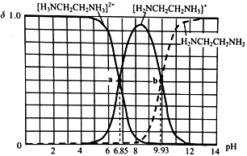
A. 混合溶液呈中性时，滴加盐酸的体积小于10mL B. K_{b2}[H₂NCH₂CH₂NH₂] 的数量级为10⁻⁸
C. a 点所处的溶液中：c(H⁺)+3c([H₃NCH₂CH₂NH₃]²⁺)=c(OH⁻) +(Cl⁻) D. 水的电离程度:a>b
31、常温下将盐酸溶液滴加到联氨(N₂H₄)的水溶液中，混合溶液中的微粒的物质的量分数δ(X)随-lg(OH⁻) 变化的关系如图所示。下列叙述错误的是( )
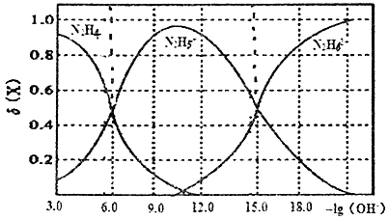
A. K_{b1}(N₂H₄)=10⁻⁶ B. 反应N₂H₆²⁺+N₂H₄=2N₂H₅⁺的PK=9.0 (已知:pK=-1gK)
C. N₂H₅C1溶液中c(H⁺)>c(OH⁻) D. N₂H₅C1溶液中存在c(Cl⁻)+c(OH⁻)=c(N₂H₅⁺)+2c(N₂H₆²⁺)+(H⁺)
32、向10mL 1 mol·L^{－1}的HCOOH溶液中不断滴加1 mol·L^{－1}的NaOH溶液，并一直保持常温，所加碱的体积与-lg c_{水}(H⁺)的关系如图所示。c_{水}(H⁺)为溶液中水电离的c(H⁺)。下列说法不正确的是( )
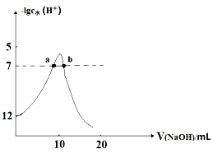
A. 常温下，K_{a}(HCOOH)的数量级为10⁻⁴ B. a、b两点pH均为7
C. 从a点到b点，水的电离程度先增大后减小 D. 混合溶液的导电性逐渐增强
33、常温下,向10mL0.2mol/LH₂C₂O₄溶液中滴加0.2mol/LKOH溶液，水电离出氢离子浓度c(H⁺)与加入氢氧化钾溶液的体积的变化如下图,已知常温下,H₂C₂O₄的电离常数为：K₁=5.0×10⁻²，K₂=5.4×10⁻⁵,根据图示判断，下列说法不正确的是( )
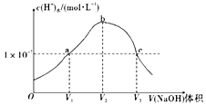
A. c点的溶液显碱性
B. a点时,加入KOH溶液的体积V₁=10mL
C. b点时,溶液中各粒子浓度的大小顺序为：c(K⁺)>c(C₂O₄²⁻)>c(OH⁻)>c(HC₂O₄⁻)>c(H⁺)
D. 当V(KOH)=15mL时,溶液中存在以下关系：2c(K⁺)=3c(C₂O₄²⁻)+3c(HC₂O₄⁻)+3c(H₂C₂O₄)
34、常温下，向1 L pH＝10的 NaOH溶液中持续通入CO₂。通入的CO₂的体积(V)与溶液中水电离出的OH－离子浓度(c)的关系如图所示。下列叙述不正确的是( )
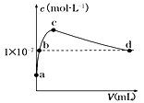
A. b点溶液中：c(OH⁻)=1×10^{－7} mol·L^{－1} B. a点溶液中：水电离出的c(H＋)＝1×10^{－10} mol·L^{－1}
C. c点溶液中：c(Na＋)＞c(CO)＞c(HCO) D. d点溶液中：溶液是NaHCO₃和H₂CO₃的混合液
35、羟氡(NH₂OH)为一元弱碱(25℃时，电离常数Kb=9.0×l0⁻⁹)，其电离方程式为：NH₂OH+H₂ONH₃OH⁺+OH⁻。用0.lmol/L盐酸滴定20mL0.lmol/L NH₂OH溶液，恒定25℃时，滴定过程中由水电离出来的H⁺浓度的负对数与盐酸体积的关系如图所示(己知：lg3=0.5)。下列说法不正确的是( )
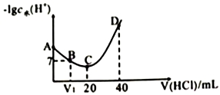
A. A、B、C、D四点对应的溶液中NH₂OH电离常数相等 B. A点对应溶液的pH=9.5
C. D点对应溶液中存在：c(H⁺)=c(OH⁻)+c(NH₃OH⁺)+c(NH₂OH) D. C点时，溶液呈酸性
36、砷(As)是一些工厂和矿山废水中的污染元素。常温下，H₃AsO₄水溶液中含砷的各物种的分布分数（平衡时某物种的浓度占各物种浓度之和的分数）与加NaOH溶液调节pH的关系如图所示（已知：pKa=－lgKa），下列说法错误的是( )
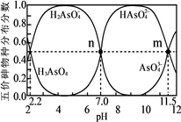
A. Na₂HAsO₄溶液显碱性
B. H₃AsO₄溶液pKa₂为2.2
C. m点对应溶液中由水电离出的c(OH－)为10^{－2.5}mol·L^{－1}
D. n点对应溶液中离子浓度关系为：c(Na⁺)＞c(HAsO₄^{2－})=c(H₂AsO₄－)＞c(H⁺)=c(OH－)
37、亚砷酸(H₃AsO₃)可用于治疗白血病，在溶液中存在多种微粒形态。向1L0.1mol·L⁻¹ H₃AsO₃溶液中逐滴加入0.1mol·L⁻¹KOH溶液，各种微粒物质的量分数与溶液的pH 关系如下图所示。下列说法正确的是( )
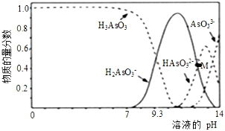
A. H₃AsO₃的电离常数K_{a1}的数量级为10⁻⁹
B. pH在8.0～10.0时，反应的离子方程式：H₃AsO₃+OH⁻=H₂AsO₃⁻+H₂O
C. M点对应的溶液中：c(H₂AsO₃⁻)+c(HAsO₃²⁻)+c(AsO₃³⁻ )+c(H₃AsO₃)= 0.1mol·L⁻¹
D. pH=12时，溶液中：c(H₂AsO₃⁻)+2c(HAsO₃²⁻)+3c(AsO₃³⁻)+c(H₃AsO₃)>c(H⁺)+c(K⁺)

【赏析高考真题】
1、D【解析】分析：本题考查电解质溶液的相关知识。应该从题目的两个图入手，结合磷酸的基本性质进行分析。详解：A．溶液中存在H₂PO₄–的电离平衡和水解平衡，存在HPO₄^{2–}的电离平衡，存在水的电离平衡，所以至少存在4个平衡。选项A错误。B．含P元素的粒子有H₂PO₄–、HPO₄^{2–}、PO₄^{3–}和H₃PO₄。选B错误。C．从图1中得到随着c_{初始}（H₂PO₄–）增大，溶液的pH不过从5.5减小到4.66，谈不上明显变小，同时达到4.66的pH值以后就不变了。所以选项C错误。D．由图2得到，pH=4.66的时候，δ=0.994，即溶液中所有含P的成分中H₂PO₄–占99.4%，所以此时H₃PO₄几乎全部转化为LiH₂PO₄。选项D正确。点睛：本题中随着c_{初始}（H₂PO₄–）增大，溶液的pH有一定的下降，但是达到一定程度后就基本不变了。主要是因为H₂PO₄–存在电离和水解，浓度增大电离和水解都会增加，影响会互相抵消。
2、AD 本题考查溶液中粒子浓度大小的关系，较难。 H₂C₂O₄溶液中存在电荷守恒：c(H＋)=c(OH－)+c(HC₂O₄－)+2c(C₂O₄²⁻)，物料守恒：c(H₂C₂O₄)+c(HC₂O₄-)+c(C₂O₄2-)=0.100 0 mol·L-1，将两式相加，可得c(H⁺)=0.100 0 mol·L⁻¹+c(C₂O₄²⁻)+c(OH⁻)－c(H₂C₂O₄)，A项正确；c(Na＋)=c(总)的溶液，相当于等物质的量的H₂C₂O₄与NaOH反应后的溶液，即为NaHC₂O₄溶液，已知Ka2=5.4×10⁻⁵，Kh(HC₂O₄⁻)= 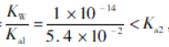，说明HC₂O₄-的电离程度大于其水解程度，故NaHC₂O₄溶液显酸性，则c(C₂O₄²⁻)>c(H₂C₂O₄)，B项错误；起始时， H₂C₂O₄溶液中c(总)=c(H₂C₂O₄)+c(HC₂O₄-)+c(C₂O₄2-)=0.100 0 mol·L⁻¹，滴入NaOH溶液后，c(H₂C₂O₄)+c(HC2O₄⁻)+c(C₂O₄²⁻)<0.100 0 mol·L⁻¹，溶液中存在电荷守恒： c(Na⁺)+c(H⁺)=c(OH-)+c(HC₂O₄^{-})+2c(C₂O₄²⁻)，pH=7的溶液中，c(Na⁺)=c(HC₂O₄^{-})+2c(C₂O₄²⁻)< 0.100 0 mol·L⁻¹+c(C₂O₄²⁻)-c(H₂C₂O₄)，C项错误；c(Na＋)=2c(总)的溶液，相当于1 mol H₂C₂O₄与2 mol NaOH反应后的溶液，即为Na₂C₂O₄溶液，Na₂C₂O₄中存在质子守恒：c(OH⁻)=c(＋)+c(HC₂O₄⁻)+2c(H₂C₂O₄)，D项正确。
3、C 本题考查盐类的水解平衡及其影响因素。亚硫酸钠是强碱弱酸盐，存在水解平衡：SO₃²⁻+H₂O HSO₃⁻+OH-，A项正确；①与④的温度相同，但pH不同，主要是由于亚硫酸钠被氧化为硫酸钠，从而导致溶液的碱性减弱，pH减小，B项正确；①→③的过程中，温度升高使水解平衡正向移动，而SO₃²⁻浓度逐渐减小，使水解平衡逆向移动，故温度和浓度对水解平衡移动方向的影响不一致，C项错误；①与④的温度相同，故KW相同，D项正确。
4、D 【解析】本题考查弱酸电离平衡和溶液中离子浓度大小比较等。(1)图象纵轴表示pH，横轴表示溶液中两种粒子浓度比的对数；(2)酸性越强，c()越大，pH越小；(3)横坐标为0.0时两种粒子浓度之比为1，而电离平衡常数只与温度有关，与浓度无关。选择该点计算电离常数。H₂X的电离方程式为H₂X+H，H+。当=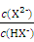=1时，即横坐标为0.0时，K_{a1}=c()，K_{a2}=c'()，因为K_{a1}>K_{a2}，故c(H⁺)>c'(H⁺)，即pH<pH'，结合图象知，曲线N代表第一步电离，曲线M代表第二步电离。K_{a2}≈10^{-5.4}，A项正确；由上述分析知，B项正确；选择曲线M分析，当NaHX、Na₂X浓度相等时，溶液pH约为5.4，溶液呈酸性，所以，NaHX溶液中c(H⁺)>c(OH⁻)，C项正确；电荷守恒式为c(N)+c()=c(O)+c(H)+2c()，中性溶液中存在c()=c(O)，故有c(N)=c(H)+2c()，假设c(HX⁻)=c(X²⁻)或c(HX⁻)>c(X²⁻)(见C项分析)，则溶液一定呈酸性，故中性溶液中c(HX⁻)<c(X²⁻)，D项错误。
【名师点晴】本题受二元弱酸电离，以第一步为主，第二步电离常数小于第一步等思维定势的影响，误认为c(H)>c()，会认为D项正确，导致错选，其错选本质原因是忽视了“混合溶液呈中性”条件的限制。本题主要考查弱电解质电离及电离常数的计算，难点在于选择两种粒子浓度相等条件下求电离常数。
5、AD【解析】本题考查弱电解质的电离平衡知识。HCOONa溶液中存在c(Na⁺)+c(H⁺)=c(HCOO⁻)+c(OH⁻)，NH₄Cl溶液中存在c()+c(H⁺)=c(Cl⁻)+c(OH⁻)，两溶液中有c(Na⁺)=c(Cl⁻)，只要比较HCOONa溶液中c(H⁺)与NH₄Cl溶液中c(OH⁻)的大小即可，由电离常数可知，的水解程度比HCOO⁻的大，则NH₄Cl溶液中c(H⁺)较HCOONa溶液中c(OH⁻)大，即NH₄Cl溶液中c(OH⁻)较HCOONa溶液中c(H⁺)小，所以有c(Na⁺)+c(H⁺)>c(Cl⁻)+c(OH⁻)=c()+c(H⁺)，A项正确；CH₃COOH的电离平衡常数比HCOOH的小，即CH₃COOH的酸性弱，则相同pH的CH₃COOH溶液的浓度大于HCOOH的，和NaOH反应时，CH₃COOH溶液消耗NaOH溶液的体积较大，B项错误；反应后得到c(HCOOH)与c(HCOONa)相等的混合溶液，溶液呈酸性，由电荷守恒得:c(HCOO⁻)+c(OH⁻)=c(Na⁺)+c(H⁺)，由物料守恒得:2c(Na⁺)=c(HCOOH)+c(HCOO⁻)，则c(HCOO⁻)>c(Na⁺)>c(HCOOH)，所以c(HCOO⁻)+c(OH⁻)>c(HCOOH)+c(H⁺)，C项错误；反应后得到c(CH₃COONa)=c(CH₃COOH)=c(NaCl)的混合溶液，由物料守恒得:c(CH₃COO⁻)+c(CH₃COOH)=2c(Cl⁻)，pH<7，则CH₃COOH的电离程度大于CH₃COO⁻的水解程度，即c(CH₃COO⁻)>c(Cl⁻)>c(CH₃COOH)，电离和水解均很微弱，故c(H⁺)小于c(CH₃COOH)，D项正确。
【名师点晴】电解质溶液中存在物料守恒，要抓住谁和谁物料守恒，如本题C项，c(HCOOH)与c(HCOONa)相等的混合溶液，HCOOH电离出HCOO⁻，HCOO⁻水解生成HCOOH，故c(HCOO⁻)和c(HCOOH)之和不变，是Na⁺浓度的两倍。D项也是如此，0.2 mol·L⁻¹ CH₃COONa溶液与0.1 mol·L⁻¹盐酸等体积反应，两者物质的量之比为2∶1，则有物料守恒:c(CH₃COO⁻)+c(CH₃COOH)=2c(Cl⁻)。
6、D【解析】本题考查水溶液中的离子平衡。解答本题的关键是明确δ(X)与溶液pH的对应关系，以及H₂A、HA⁻、A²⁻的浓度与pH的大小关系。从图象中可以看出pH=1.2时，δ(H₂A)=δ(HA⁻)，则c(H₂A)=c(HA⁻)，A项正确；根据HA⁻H⁺+A²⁻，可确定K₂(H₂A)=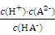，从图象中可以看出pH=4.2时，δ(HA⁻)=δ(A²⁻)，则c(HA⁻)=c(A²⁻)，即lg [K₂(H₂A)]=lg c(H⁺)=-4.2，B项正确；从图象中可以看出pH=2.7时，δ(HA⁻)>δ(H₂A)=δ(A²⁻)，则c(HA⁻)>c(H₂A)=c(A²⁻)，C项正确；从图象中可以看出pH=4.2时，δ(HA⁻)=δ(A²⁻)，则c(HA⁻)=c(A²⁻)≈0.05 mol·L⁻¹，而c(H⁺)=10^{-4.2} mol·L⁻¹，D项错误。
7、B【考点】考查结合图像解答溶液中微粒之间的关系，电荷守恒、物料守恒思想的应用【解析】根据电离平衡判断CH₃COOH和CH₃COOˉ两者含量随PH升高的变化情况，酸性越强CH₃COOH含量越大，碱性越强CH₃COOˉ越大，判断A正确；加入盐酸，根据物料守恒，始终存在α(CH₃COOH)+α(CH₃COOˉ)=1，D正确；电离平衡或是水解平衡是可逆的，α(CH₃COOH)或α(CH₃COOˉ)不可能=0或=1，只能接近于0或1，若不考虑溶液中的平衡原理只看图，将出错选B；PH>4.76，溶液中存在其他阳离子,根据电荷守恒，判断C正确 。
8、D【解析】本题考查了酸碱中和滴定过程中溶液中存在的平衡的分析，意在考查考生分析图象的能力以及灵活运用所学知识解决问题的能力。当恰好完全中和时，生成NH₄Cl，而NH₄Cl溶液呈酸性，酚酞的变色范围为pH=8.2~10.0，甲基橙的变色范围为pH=3.1~4.4，故应选甲基橙作指示剂，A项错误；当V(盐酸)=20.0 mL时，恰好完全反应，溶液呈酸性，B项错误；M点时由溶液中电荷守恒知c(NH₄＋)+c(H⁺)=c(Cl⁻)+c(OH⁻)，而溶液呈中性，即c(H⁺)=c(OH⁻)，则c(NH₄＋)=c(Cl⁻)，但c(NH₄＋)=c(Cl⁻)≫c(H⁺)=c(OH⁻)，C项错误；该温度下，0.10 mol·L⁻¹ 一元强碱溶液的pH=13，若0.10 mol·L⁻¹一元弱碱溶液的电离度为10%，则其pH=12，而0.10 mol·L⁻¹氨水的电离度小于10%，故溶液的pH<12，D项正确。
9、D【解析】本题考查电解质溶液知识，意在考查考生对电离平衡、水解平衡、溶解平衡基础知识的理解和应用能力。对于离子比值变化的题目，一般通过电离平衡常数、水解平衡常数或难溶电解质的K_{sp}进行分析；对于比较离子浓度大小的题目，一般根据电荷守恒、物料守恒进行分析。CH₃COOH溶液中存在电离平衡:CH₃COOHCH₃COO⁻+H⁺，加水平衡正向移动，n(H⁺)增大，n(CH₃COOH)减小，溶液体积相同，所以 增大，A项错误。CH₃COONa溶液中存在水解平衡:CH₃COO⁻+H₂OCH₃COOH+OH⁻，水解反应属于吸热反应，升高温度，水解平衡常数增大，即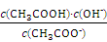 增大，则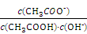减小，B项错误。根据电荷守恒:c(NH₄＋)+c(H⁺)=c(Cl⁻)+c(OH⁻)，溶液呈中性，则c(H⁺)=c(OH⁻)，
c(NH₄＋)=c(Cl⁻)，所以c(NH₄＋)与c(Cl⁻)的比值为1，C项错误。向AgCl、AgBr的饱和溶液中加入AgNO₃后Ag⁺浓度不变，由于K_{sp}不变，故c(Cl⁻)与c(Br⁻)的比值也不变，D项正确。
10、BD【解析】本题考查离子浓度大小比较，意在考查考生对溶液中存在的守恒关系的理解能力。A项，由题图知pH=2.5时，c()>0.08 mol·L⁻¹，则c()+c(H₂C₂O₄)<0.02 mol·L⁻¹，错误；B项，当c(Na⁺)=0.100 mol·L⁻¹时，溶液的溶质恰好为NaHC₂O₄，依据质子守恒知，B项正确；C项，依据电荷守恒:c(Na⁺)+c(H⁺)=c()+2c()+c(OH⁻)， 又c()+c()+c(H₂C₂O₄) =0.100 0 mol·L⁻¹，c()=c()，故2c()= 0.100 0 mol·L⁻¹-c(H₂C₂O₄)，c(Na⁺)+c(H⁺)=0.100 0 mol·L⁻¹-c(H₂C₂O₄)+c()+c(OH⁻)，c(Na⁺)=0.100 0 mol·L⁻¹+c()-{c(H₂C₂O₄)+[c(H⁺)-c(OH⁻)]}，因为c(H₂C₂O₄)>0，由题图知c(H⁺)-c(OH⁻)>0，则c(Na⁺)<0.100 0 mol·L⁻¹+c()=0.100 0 mol·L⁻¹+c()，错误；D项，由电荷守恒知，c(Na⁺)+c(H⁺)=c()+2c()+c(OH⁻)，pH=7.0时有:c(Na⁺)=c()+2c()，c(Na⁺)>2c()，正确。
【考点定位】本题主要是考查电解质溶液中的离子平衡以及离子浓度大小比较
【名师点晴】该题综合性强，难度较大。电解质溶液中离子浓度大小比较问题，是高考热点中的热点。多年以来全国高考化学试卷几乎年年涉及。这种题型考查的知识点多，灵活性、综合性较强，有较好的区分度，它能有效地测试出学生对强弱电解质、电离平衡、水的电离、pH、离子反应、盐类水解等基本概念的掌握程度以及对这些知识的综合运用能力。围绕盐类水解的类型和规律的应用试题在高考中常有涉及。解决这类题目必须掌握的知识基础有：掌握强弱电解质判断及其电离,盐类的水解,化学平衡理论(电离平衡、水解平衡),电离与水解的竞争反应,以及化学反应类型,化学计算,甚至还要用到“守恒”来求解。解题的关键是运用物料守恒、电荷守恒和质子守恒原理计算相关离子浓度大小。
11、C【解析】本题考查酸碱中和滴定的分析，意在考查考生对滴定过程中粒子的分析能力。三种酸的浓度相等，根据图象，在滴定前HA溶液的pH最小，酸性最强，HD溶液的pH最大，酸性最弱，说明HA的电离程度最大，电离常数最大，A项正确；P点溶液中含有等物质的量的NaB与HB，此时溶液显酸性，说明HB的电离程度大于B⁻的水解程度，所以c(B⁻)>c(HB)，由物料守恒:2c(Na⁺)=c(HB)+c(B⁻)知，c(Na⁺)介于c(B⁻)、c(HB)之间，B项正确；每种溶液中均存在电荷守恒:c(Na⁺)+c(H⁺)=c(X⁻)+c(OH⁻)，X⁻代表A⁻、B⁻、D⁻，在pH=7时，c(H⁺)=c(OH⁻)，c(Na⁺) =c(X⁻)，而pH=7时，三种酸所消耗的NaOH的物质的量不相等，故三种溶液中c(Na⁺)不相等，则c(X⁻)也不相等，C项错误；中和百分数为100%的三种溶液，其溶质分别是NaA、NaB、NaD，混合后溶液中的电荷守恒式为:c(Na⁺)+c(H⁺)=c(A⁻)+c(B⁻)+c(D⁻)+c(OH⁻)①，此式中c(Na⁺)=c(Na⁺)_{[NaA]}+c(Na⁺)_{[NaB]} +c(Na⁺)_{[NaD]}，混合前的三种溶液中存在物料守恒:c(Na⁺)_{[NaA]}=c(A⁻)+c(HA)，c(Na⁺)_{[NaB]}=c(B⁻)+c(HB)，c(Na⁺)_{[NaD]}=c(D⁻)+c(HD)，消去①式中的c(Na⁺)和c(A⁻)、c(B⁻)、c(D⁻)，得c(HA)+c(HB)+c(HD)=c(OH⁻)-c(H⁺)，D项正确。【考点定位】考查中和滴定图像、弱电解质的电离平衡、离子浓度大小比较
【名师点晴】本题考查了酸碱混合时的定性判断、弱电解质的电离平衡、离子浓度大小比较等。在判断溶液中微粒浓度大小的比较时，要重点从三个守恒关系出发，分析思考。（1）两个理论依据：①弱电解质电离理论：电离微粒的浓度大于电离生成微粒的浓度。例如，H₂CO₃溶液中：c(H₂CO₃)＞c(HCO₃－)≫c(CO₃^{2－})(多元弱酸第一步电离程度远远大于第二步电离)。②水解理论：水解离子的浓度大于水解生成微粒的浓度。例如，Na₂CO₃溶液中：c(CO₃^{2－})＞c(HCO₃－)≫c(H₂CO₃)(多元弱酸根离子的水解以第一步为主)。（2）三个守恒关系：①电荷守恒：电荷守恒是指溶液必须保持电中性，即溶液中所有阳离子的电荷总浓度等于所有阴离子的电荷总浓度。例如，NaHCO₃溶液中：c(Na＋)＋c(H＋)=c(HCO₃－)＋2c(CO₃^{2－})＋c(OH－)。②物料守恒：物料守恒也就是原子守恒，变化前后某种元素的原子个数守恒。例如，0.1 mol·L^{－1} NaHCO₃溶液中：c(Na＋)＝c(HCO₃－)＋c(CO₃^{2－})＋c(H₂CO₃)＝0.1 mol·L^{－1}。③质子守恒：由水电离出的c(H＋)等于由水电离出的c(OH－)，在碱性盐溶液中OH－守恒，在酸性盐溶液中H＋守恒。例如，纯碱溶液中c(OH－)＝c(H＋)＋c(HCO₃－)＋2c(H₂CO₃)。质子守恒的关系式也可以由电荷守恒式与物料守恒式推导得到。解答本题时，能够从图像的起始点得出三种酸的相对强弱是解题的关键。
12、D【解析】本题考查溶液中的离子浓度大小比较，意在考查考生利用溶液中的水解平衡原理以及“三大守恒”分析、解决问题的能力。明确各阶段发生的化学反应以及溶液中的溶质是解题的关键。当n(CO₂)=0 mol时，c(Na⁺)<c()+c(OH⁻)，A项错误；当n(CO₂)=0.01 mol时，恰好发生反应CO₂+2OH⁻==+H₂O，溶液中的溶质为等物质的量的NaAlO₂和Na₂CO₃，存在和的水解，且的水解程度大于的水解程度，则溶液中离子浓度关系为c(Na⁺)>c()>c()>c(OH⁻)，B项错误；当n(CO₂)=0.015 mol时，溶液中的溶质仅为Na₂CO₃，则溶液中离子浓度关系为c(Na⁺)>c()>c(OH⁻)>c()，C项错误；当n(CO₂)=0.03 mol时，溶液中的溶质仅为NaHCO₃，则溶液中离子浓度关系为c(Na⁺)>c()>c(OH⁻)>c(H⁺)，D项正确。
【考点定位】考查电解质溶液中的离子平衡，钠、铝及其化合物的性质
【名师点睛】本题将元素化合物知识与电解质溶液中离子浓度大小比较综合在一起考查，熟练掌握相关元素化合物知识，理清反应过程，结合相关物质的用量正确判断相关选项中溶液的成分是解题的关键。电解质溶液中微粒浓度大小比较要抓住两个平衡：电离平衡和盐类的水解平衡，抓两个微弱：弱电解质的电离和盐类的水解是微弱的，正确判断溶液的酸碱性，进行比较。涉及等式关系要注意电荷守恒式、物料守恒式和质子守恒式的灵活运用。
13、C【解析】本题考查电离平衡等知识，意在考查考生分析问题和解决问题的能力。根据题中所给的电离平衡常数可知，酸性:HA>H₂CO₃> HCO₃⁻。A项，碳酸饮料因充有CO₂而使HA的电离受到抑制，故相比于未充CO₂的饮料，碳酸饮料中HA的浓度较大，抑菌能力较强，错误；B项，提高CO₂充气压力，CO₂的溶解度增大，HA的电离平衡左移，c(A⁻)减小，错误；C项，因为HAH⁺+A⁻，K_{a}=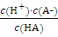，故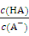 =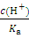 =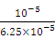=0.16，正确；D项，依据溶液中电荷守恒可知:c(Na⁺)+c(H⁺)=c(HCO₃⁻)+2c(CO₃²⁻)+c(OH⁻)+c(A⁻)，结合物料守恒:c(Na⁺)=c(A⁻)+c(HA)，所以，c(H⁺)=c(HCO₃⁻)+2c(CO₃²⁻)+c(OH⁻)-c(HA)，错误。
14、D【解析】本题考查强、弱电解质电离知识,意在考查考生对知识的迁移应用能力,以及对图形的观察判断能力。由图可知MOH溶液稀释10⁴倍时pH改变了4个单位,而ROH溶液稀释10⁴倍时pH改变小于4个单位,所以MOH是强碱,ROH是弱碱,A项正确;加水稀释促进电离,ROH的电离程度:b点大于a点,B项正确;若两溶液无限稀释,则两溶液接近中性,二者氢氧根离子浓度相等,C项正确;当稀释100倍时,同时加热,MOH中c(M⁺)不变,加热促进ROH电离,c(R⁺)增大, 减小,D项错误。对于强酸,体积扩大10倍,pH增加1个单位;对于强碱,体积扩大10倍,pH减小1个单位;对于弱酸,体积扩大10倍,pH增加小于1个单位;对于弱碱,体积扩大10倍,pH减小小于1个单位;而当无限稀释时,只能接近中性,酸不能变成碱,碱不能变成酸。
【考点强化训练题】
1、C
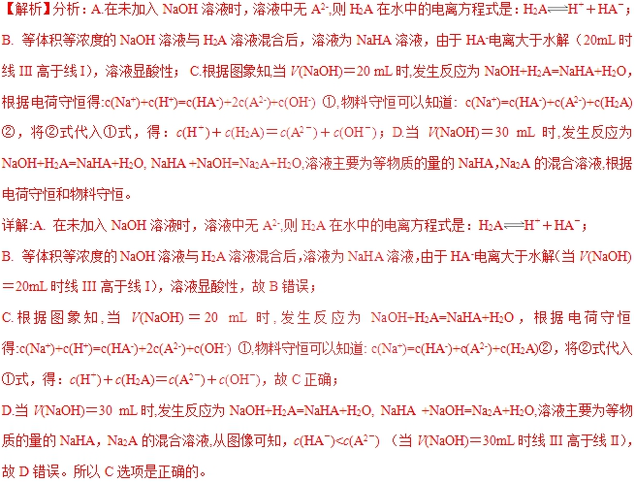
2、D【解析】分析：A项，根据电离平衡常数表达式和点（3.30，0.5）计算K_{a1}；B项，根据电荷守恒判断；C项，根据点（6.27，0.5）和图像判断；D项，用电荷守恒、物料守恒判断。详解：A项，H₂AH⁺+HA⁻的电离平衡常数K_{a1}=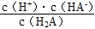，当c（HA⁻）=c（H₂A）时溶液的pH=3.30即溶液中c（H⁺）=10^{-3.30}，代入K_{a1}=10^{-3.30}，A项正确；B项，NaOH滴入H₂A溶液中，溶液中的电荷守恒为c（Na⁺）+c（H⁺）=c（HA⁻）+2c（A²⁻）+c（OH⁻），当c（Na⁺）=c（HA⁻）+2c（A²⁻）时，c（H⁺）=c（OH⁻），溶液呈中性，B项正确；C项，根据图像pH=6.27时，溶液中c（A²⁻）=c（HA⁻），溶液呈酸性，c（H⁺）c（OH⁻），C项正确；D项，NaOH滴入H₂A溶液中，溶液中的电荷守恒为c（Na⁺）+c（H⁺）=c（HA⁻）+2c（A²⁻）+c（OH⁻），NaOH溶液和H₂A溶液物质的量浓度相等，当V（NaOH溶液）：V（H₂A溶液）=3:2时，溶液中的物料守恒为2c（Na⁺）=3[c（H₂A）+c（HA⁻）+c（A²⁻）]，将两式整理得， c（Na⁺）+c（OH⁻）=2c（H₂A）+c（HA⁻）+c（H⁺），D项错误；答案选D。
3、A
【解析】NaOH与H₂X反应NaOH＋H₂X=NaHX＋H₂O、NaHX＋NaOH=Na₂X＋H₂O，A、根据图像pH=9时溶质为NaHX，此时溶液显碱性，说明HX－的电离程度小于其水解程度，故A正确；B、根据图像pH=7时，溶质为H₂X和HX－，故B错误；C、根据图像，当pH=14时，应恰好完全反应，故C错误；D、根据物料守恒，n(HX－)＋n(X^{2－})＋n(H₂X)=0.1mol，故D错误。
4、D
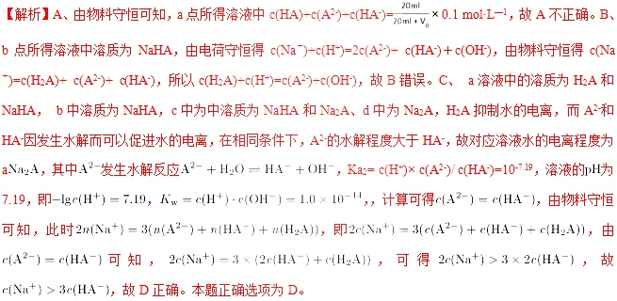
5、A【解析】分析：A．A点溶液中pH=1.85，则溶液中c（H⁺）=10^{-1.85}mol/L，结合亚硫酸的电离平衡常数分析；B．B点加入NaOH溶液的体积为20mL，此时反应恰好产生NaHSO₃，根据溶液中电荷守恒分析；C．根据亚硫酸的电离平衡常数结合电荷守恒分析；
D．D点为加入NaOH溶液40mL，此时溶液中恰好生成亚硫酸钠，根据水解常数与电离常数的关系计算。详解：A．A点溶液中pH=1.85，则溶液中c（H⁺）=10^{-1.85}mol/L，H₂SO₃的一级电离平衡常数为K_{a1}=c(H⁺)c(HSO₃⁻)/c(H₂SO₃)=10^{-1.85}mol/L，所以c（H⁺）=K_{a1}，表明溶液中c（NaHSO₃）=c（H₂SO₃），若恰好是10mLNaOH，由于此时溶液显酸性，则所得溶液中c（H₂SO₃）＜c（NaHSO₃），因此所加NaOH体积需＜10mL，才能使溶液中c（NaHSO₃）=c（H₂SO₃），即V₀＜10mL，A错误；B．B点加入NaOH溶液的体积为20mL，此时反应恰好产生NaHSO₃，为第一个滴定终点，溶液中存在电荷守恒，c（Na⁺）+c（H⁺）=c(HSO₃⁻)+2c（SO₃²⁻）+c（OH⁻），B正确；C．H₂SO₃的二级电离平衡常数为K_{a2}=c(H⁺)c（SO₃²⁻）/c(HSO₃⁻)=10^{-7.19}mol/L，C点溶液的pH=7.19，即溶液中c（H⁺）=10^{-7.19}mol/L，则c（H⁺）=K_{a2}，表明溶液中c（SO₃²⁻）=c(HSO₃⁻)，溶液中存在电荷守恒，c（Na⁺）+c（H⁺）=c(HSO₃⁻)+2c（SO₃²⁻）+c（OH⁻），溶液显碱性，则溶液中c（Na⁺）＞3c(HSO₃⁻)，C正确；D．D点为加入NaOH溶液40mL，此时溶液中恰好生成亚硫酸钠，为第二个滴定终点，此时亚硫酸钠水解使溶液显碱性，则K_{h1}＝K_{w}/K_{a2}＝10⁻¹⁴/10^{−7.19}＝10^{-6.81}，D正确。答案选A。
6、B
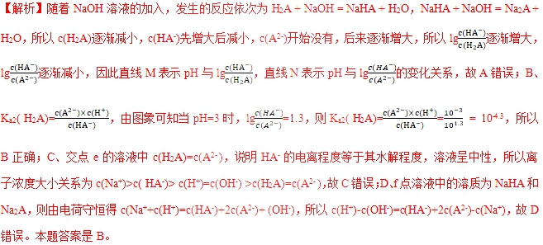
7、A
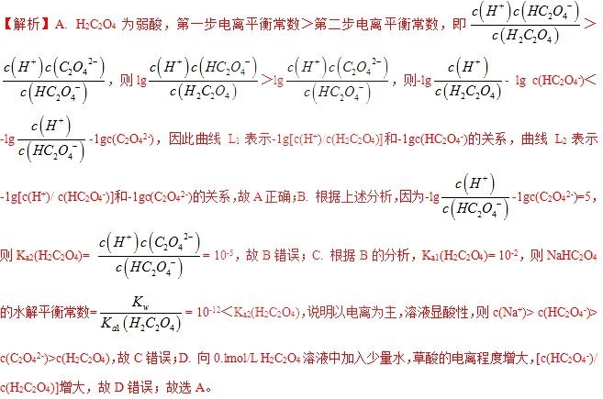

8、B 【解析】A项，氨水中存在微弱电离：NH₃•H₂ONH₄⁺+OH⁻，由图中A点可得，常温下0.1mol/L的氨水溶液中c(H⁺)=10⁻¹¹mol/L，则c(OH⁻)=K_{w}/c(H⁺)=10⁻³mol/L，所以K_{b}=≈mol/L=1×10⁻⁵mol/L，故A正确；B项，由图可知，a、b之间的点对应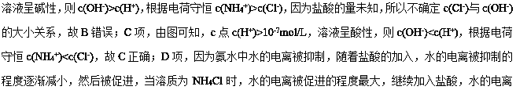被促进的程度逐渐减小，最后水的电离被抑制，由图可知，c点水的电离程度最大，所以c点溶质为NH₄Cl，故D正确。
9、D
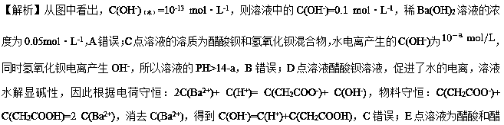酸钡的混合液，根据图像可知，该溶液显碱性，醋酸钡的水解过程大于醋酸电离过程，溶液显碱性，因此E点溶液中存在C(CH₂COO⁻)>C(Ba²⁺)>C(OH⁻)>C(H⁺)，D正确；正确选项D。
10、B【解析】A、－lgc水(H＋)=11，推出c水(H＋)=c水(OH－)=10^{－11}mol·L^{－1}，根据水的离子积求出溶液中c(H＋)=Kw/c(OH－)=10^{－3}mol·L^{－1}，HAH＋＋A－，c(H＋)=c(A－)=10^{－3}mol·L^{－1}，Ka=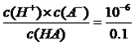=10^{－5}，故A说法正确；B、N点水电离出H＋最大，说明HA与NaOH恰好完全反应生成NaA，P点溶质为NaOH和NaA，溶液显碱性，即P点pH不等于7，故B说法错误；C、0－b点水的电离程度增大，当达到b点时水的电离程度达到最大，即溶质为NaA，说明HA和NaOH恰好完全反应，b=20.00mL，故C说法正确；D、M点pH=7，根据溶液电中性，存在c(Na＋)=c(A－)，M点后，c(Na＋)>c(A－)，故D说法正确。
11、A【解析】A、HNO₂中加入NaOH发生HNO₂＋NaOH=NaNO₂＋H₂O，c(H＋)减小，c(NO₂－)增加，即随着氢氧化钠的量增加而减小，故A说法错误；B、根据a点进行计算，c(H＋)/c(OH－)=10^{－8.5}，根据c(H＋)×c(OH－)=Kw，解得c(H＋)=10^{－2. 75}mol·L^{－1}，根据Ka=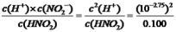≈1.0×，故B说法正确；C、b点溶液中存在的溶质为等物质的量为HNO₂和NaNO₂，根据电荷守恒，c(H＋)＋c(Na＋)=c(NO₂－)＋c(OH－)，根据物料守恒，2c(Na＋)=c(NO₂－)＋c(HNO₂)，联立解得2c(H＋)－2c(OH－)=c(NO₂－)－c(HNO₂)，故C说法正确；D、HNO₂、NaOH抑制水的电离，随着NaOH的量增多，对水的抑制减弱，当HNO₂全部转化成NaNO₂，即溶质为NaNO₂，NO₂－发生水解促进水的电离，即水的电离程度最大的是d点，故D说法正确。
12、D【解析】醋酸是弱酸、盐酸是强酸。同浓度的盐酸、醋酸溶液，盐酸的导电能力强，所以曲线①代表醋酸、曲线②代表盐酸，故A错误；氢氧化钠滴定醋酸，终点时溶液呈碱性，所以应该用酚酞作为指示剂，故B错误；a点表示醋酸钠溶液、c点表示氯化钠溶液、b点表示氢氧化钠与醋酸钠的混合液， b点水电离受到氢氧化钠的抑制，a点水电离受到醋酸钠的促进，c点氯化钠对水电离无影响，所以a、b、c三点溶液中水的电离程度：a>c>b，故C错误；b点表示等浓度的氢氧化钠与醋酸钠的混合液，根据电荷守恒c(Na⁺)+ c(H⁺)= c(OH⁻)+c(CH₃COO⁻)；根据物料守恒c(Na⁺)= 2c(CH₃COO⁻)+2c(CH₃COOH)；所以c(OH⁻)=c(H⁺)+c(CH₃COO⁻)+2c(CH₃COOH)，故c(OH⁻)>c(H⁺)+c(CH₃COO⁻)+c(CH₃COOH)，D正确。
13、D【解析】分析：氨水逐滴滴入盐酸和醋酸的混合液中，依次发生的反应为：HCl+NH₃·H₂O=NH₄Cl、CH₃COOH+NH₃·H₂O=CH₃COONH₄+H₂O；盐酸为强酸，随着氨水的滴入，溶液的体积变大，溶液中离子浓度变小，溶液的电导率逐渐变小，当盐酸恰好完全反应时电导率最小，b点为等浓度的NH₄Cl和CH₃COOH的混合液；继续滴加氨水，弱酸醋酸与氨水反应生成强电解质CH₃COONH₄，溶液中离子浓度变大，溶液的电导率又逐渐变大，c点为等浓度的NH₄Cl和CH₃COONH₄的混合液；醋酸恰好完全反应后，继续滴加氨水，氨水属于弱碱水溶液，溶液中离子浓度又变小，溶液的导电率又变小。A项，由CH₃COOH的电离平衡常数、盐酸和醋酸的浓度计算；B项，b点为等浓度的NH₄Cl和CH₃COOH的混合液，根据NH₃·H₂O的K_{b}计算NH₄⁺的水解平衡常数，比较NH₄⁺的水解平衡常数与CH₃COOH的K_{a}；C项，c点为等浓度的NH₄Cl和CH₃COONH₄的混合液，根据物料守恒判断；D项，分析c点和d点溶液的组成，根据酸、碱、盐对水的电离平衡的影响判断。
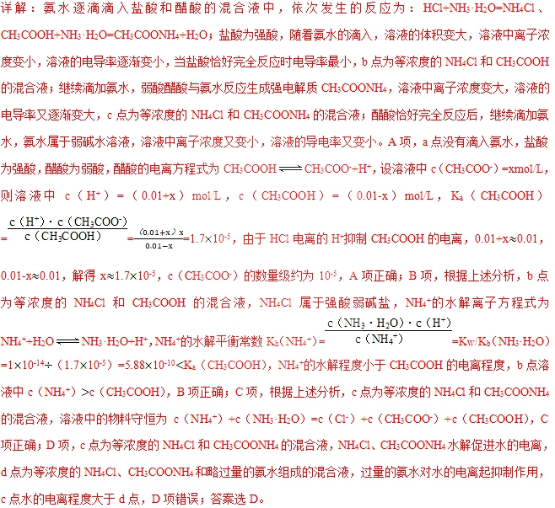
14、A【解析】由题可知，向20 mL浓度均为0.1 mol/L NaOH和NH₃·H₂O的混合液中滴加等物质的量浓度的CH₃COOH溶液，CH₃COOH先和NaOH反应生成CH₃COONa，过程中离子浓度降低，导电率降低，故A点时，NaOH被完全反应完，导电率最低，然后，CH₃COOH和NH₃·H₂O反应生成CH₃COONH₄，使离子浓度增大，导电率增大，故B点时，NH₃·H₂O反应完全，B点以后，再加入CH₃COOH溶液，溶液体积增大，离子浓度下降，导电率下降。A、a=20，b=40，A点时溶质为：CH₃COONa、NH₃·H₂O，B点时，溶质为：CH₃COONa 、CH₃COONH₄，均为碱性，故且溶液呈中性不在A、B两点之间，故A错误；B、B点时，溶液为等浓度的CH₃COONa 、CH₃COONH₄混合溶液，故离子浓度大小为：c(CH₃COO－)＞c(Na＋)＞c(NH），故B正确；C、C点时，溶液是等浓度的CH₃COONa、CH₃COONH₄、CH₃COOH溶液，C、c（H⁺）=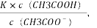c（CH₃COO⁻）/c（CH₃COOH）2，c（H⁺）故pH≈5，故C正确；D、AB两点均是水解促进水的电离，且B点促进程度更大，故B点溶液中水的电离程度最大，故D正确；故选A。
15、D【解析】A. 曲线①代表滴定二甲胺溶液的曲线，二甲胺与盐酸反应生成的是强酸弱碱盐，根据题意要使pH=7，所消耗的V[HCl(aq)]小于10 mL，故A错；B. 在a点二甲胺与盐酸恰好反应，生成强酸弱碱盐，会发生水解，促进水的电离；在b点为酸过量，抑制水的电离；c点时NaOH和盐酸恰好完全反应，生成NaCl为强酸强碱盐，不水解，溶液显中性，所以a、b、c三点溶液中，水电离出的c(H⁺)：ｂ＜ｃ＜a，故B错误；C. 曲线中c点NaOH和盐酸恰好完全反应，生成NaCl属于强电解质，完全电离，导电率大于a点，故C错误； D. 因为HCl+NaOH=NaCl+H₂O，0.100 mol·L⁻¹盐酸15mL与10.00 mL 浓度均为0.100 mol·L⁻¹的NaOH 溶液混合，酸过量，所以溶液显酸性，溶液中存在下列电离H₂OH⁺+OH⁻ NaCl=Na⁺+ Cl⁻ HCl= H⁺+ Cl⁻ 根据物料守和电荷守恒可得3c(H⁺)=c(Cl⁻)+3c(OH⁻)，故D正确。
16、B【解析】假设图中最上方的曲线为②，下方曲线为①；加入盐酸前，浓度均为的和二甲胺[]溶液，是强碱，完全电离，溶液导电能力较强，则曲线①代表滴定溶液的曲线，曲线②代表滴定溶液的曲线。盐酸滴定二甲胺所得溶液为强酸弱碱盐，溶液水解显酸性，甲基橙的变色范围为pH:3.1~4.4之间，酚酞的变色范围：pH:8.2~10之间，因此使用甲基橙误差更小，A错误；d点溶液中,溶质为,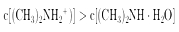,d点溶液中,存在质子守恒,即: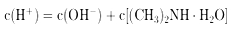,所以：c(H⁺)<c(OH⁻)+c[(CH₃)₂NH₂⁺]，B正确；a 点溶液溶液为氢氧化钠和氯化钠混合液（各为0.0005mol）, d点的溶液为,其量为0.001 mol，两溶液混合后，溶质变为和氯化钠的混合液，溶液显酸性，所以c[(CH₃)₂NH₂⁺]>c[(CH₃)₂NH·H₂O]，C错误；由分析可以知道,曲线②为的变化曲线,b点溶液中溶质为和,电离出氢氧根离子抑制水的电离,c点溶质为NaCl对水的电离无影响,d点为,水解促进水的电离,溶液e点的溶液中溶质为和HCl,HCl抑制水的电离,所以b、c、e.三点的溶液中，水的电离程度最大的是c点；D错误；正确选项B。
17、C【解析】a点溶液中含有H₂RO₃1mol，H₂RO₃+H₂O+RO₂=2NaHRO₃ 所以a点通入1/3 mol RO₂后，溶液中生成钠离子2mol，RO₃²⁻为2/3 mol,此时a点溶液呈碱性，说明RO₃²⁻离子发生了水解，则2c(Na⁺)>3c(RO₃²⁻)，A错误；b点导致溶液碱性的因素是HRO₃⁻的电离，因此溶液加水后生成的氢离子浓度逐渐减小，pH会只能无限接近7，不会超过7，B错误；当通过5/6 molRO₂时，溶液中生成5/3mol NaHRO₃ ，剩余Na₂RO₃为1/6 mol，此时溶液的pH=6.2显酸性，说明HRO₃⁻以电离为主，故常温下，NaHRO₃溶液中，c(HRO₃⁻)>c(RO₃²⁻)>c(H₂RO₃)，C正确；当吸收RO₂的溶液呈中性时，根据电荷守恒：c(H⁺)+c(Na⁺)=2c(RO₃²⁻)+c(HRO₃⁻)+c(OH⁻)，由于c(H⁺)=c(OH⁻)，所以c(Na⁺)=2c(RO₃²⁻)+c(HRO₃⁻)，D错误；正确选项C。
18、A
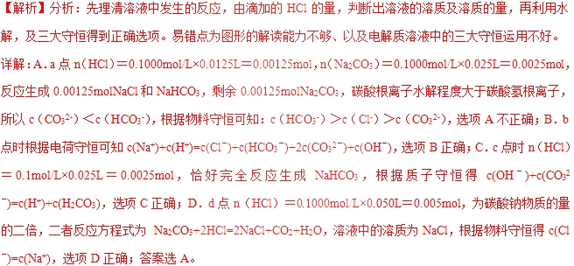
19、C【解析】A、碳酸钠溶液中滴加盐酸，发生CO₃^{2－}＋H＋=HCO₃－，HCO₃－＋H＋=H₂O＋CO₂↑，根据图像，推出曲线m表示的是，故A错误；B、根据电中性，c(Na＋)＋c(H＋)=c(OH－)＋c(HCO₃－)＋2c(CO₃^{2－})＋c(Cl－)，因为溶液显中性，因此c(H＋)=c(OH－)，即得出c(Na＋) =c(HCO₃－)＋2c(CO₃^{2－})＋c（Cl－)，故B错误；C、n曲线代表的是，根据N点，c(HCO₃－)/c(H₂CO₃)=10，此时c(H＋)=10^{－7.4}mol·L^{－1}，根据电离平衡常数的定义，H₂CO₃的一级电离平衡常数为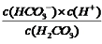=10×10^{－7.4}=10^{-6.4}，故C正确；D、该反应的平衡常数为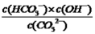，根据M点，c(HCO₃－)/c(CO₃^{2－})=10，c(H＋)=10^{-9.3}mol·L^{－1}，c(OH－)=10^{－4.7}mol·L^{－1}，代入数值，得出此反应的化学平衡常数为10^{－3.7}，故D错误。
20、B
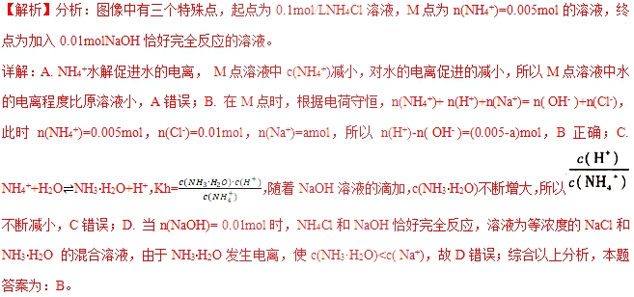
21、D【解析】分析：浓度均为0.1mol•L⁻¹的两种酸HX、HY，由图可知，HX的pH等于1，HY的pH等于4，则HX为强酸，HY为弱酸，然后根据盐类水解的规律结合溶液的pH分析解答。
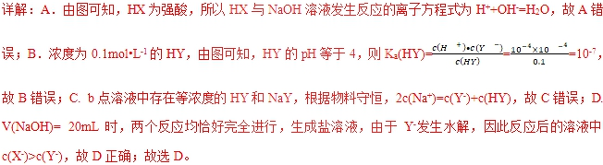
22、C【解析】A、多元弱酸的第一步电离远大于第二步电离，直线L₁表示和-lgc(HA⁻)的关系，直线L₂表示和-1gc (A² ⁻)的关系，选项A错误；B、通入HCl 过程中，酸性增强，水电离的c(OH⁻)与水电离的c（H⁺)均减小，故乘积不断减小，选项B错误；C、直线L₁表示和-lgc(HA⁻)的关系，当=3.2时，即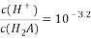，-lgc(HA⁻)=3，即c(HA⁻)=10⁻³，K(H₂A)=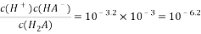，故K.(H₂A)的数量级为10⁻⁷，选项C正确；D、NaHA 溶液呈酸性，HA⁻电离大于水解，故c(Na⁺ ) >c(A²⁻)>c(H₂A) >(HA⁻) ，选项D错误。答案选C。
23、D
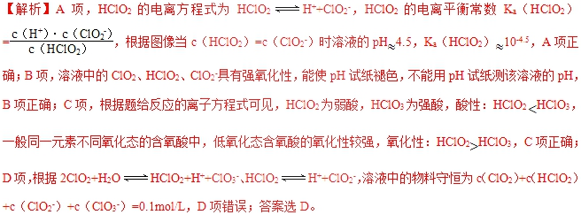
24、C
【解析】Ka(HB)=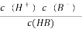, Ka(HA)=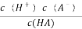, 该图是混合溶液的pH 与lg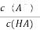、lg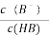变化的图像。A、当横坐标相同时，即与相同，发现HA的pH大，说明此时HA溶液的c（H⁺）小，则Ka(HB)>Ka(HA)，故A正确；B、当lg=0时，=1，此时c（H⁺）在10⁻⁵-10^{-4.5}之间，故Ka(HA) 也在10⁻⁵-10^{-4.5}之间，故Ka(HA)的数量级为10⁻⁵，故B正确；C、根据图像，当c(A⁻)=c(HA)时，lg=0，此时溶液呈酸性，故C错误；D、等浓度等体积的HA和NaB混合后所得溶液，HA对NaB的水解有抑制作用，依然是酸性溶液，c(H⁺)>c(OH⁻)，故D正确；故选C。
25、C
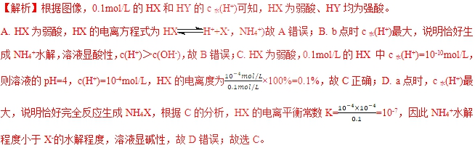
26、B【解析】A、C点时，将10ml cmol/L 氨水滴入10mL.0.1mol/L盐酸中，pH正好等于7，c若等于0.1，应恰好完全反应生成NH₄Cl，pH<7，c一定大于0.1，故A错误；B、根据图象可知，25℃时溶液的pH=7，则：c（H⁺）=c（OH⁻）=10⁻⁷ mol•L⁻¹，c（NH₄⁺）=c（Cl⁻）=0.05mol/L，根据N守恒可知：c（NH₃•H₂O）=（0.5c-0.05）mol/L，则25℃时NH₄Cl水解常数为：K=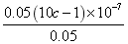=（10c-1）×10⁻⁷，故B正确；C、B点溶液温度最高，说明此时两溶液恰好反应生成氯化铵，铵根离子水解促进了水的电离，则A、D两点都抑制了水的电离，则B点水的电离程度最大；由于D点混合液的pH不知，则无法判断a、d两点水的电离程度大小，故C错误；D、b点时溶液为NH₄Cl溶液，pH＜7，则c（H⁺）＞c（OH⁻），故D错误，质子守恒为：c（NH₃•H₂O）+ c（OH⁻）= c（H⁺）；故选B。
27、B【解析】分析：A.根据图像中酸分子的分布分数大小进行判断，酸分子的分布分数越大，酸性越弱；B. 根据图像中给定的信息pH=4.88时，c(CH₃CH₂COOH)=c(CH₃CH₂COO⁻),并结合电离方程式进行解析；C.弱酸溶液加水稀释，促进弱酸的电离；D.根据图示信息，甲酸的电离平衡常数10^{-3.75}，电离大于水解过程，所以HCOOH与HCOONa（1:1）的混合液显酸性。据此解答问题。
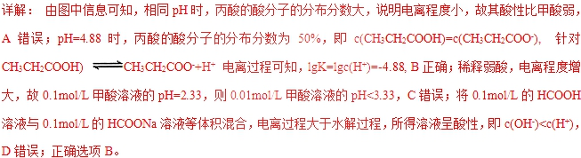
28、C【解析】分析：本题是一道图形比较熟悉的题目，不过题目将一般使用的二元酸变为了二元碱，所以在分析图示时要随时注意考查的是多元碱的分步电离。
详解：A．选取图中左侧的交点数据，此时，pH=6.2，c[X(OH)⁺]=c(X²⁺)，所以K_{b2}=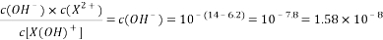，选项A正确。
B．X(OH)NO₃水溶液中X的主要存在形式为X(OH)⁺，由图示X(OH)⁺占主导位置时，pH为7到8之间，溶液显碱性，选项B正确。
C．等物质的量的X(NO₃)₂和X(OH)NO₃混合溶液中c(X²⁺)和c[X(OH)⁺]近似相等，根据图示此时溶液的pH约为6，所以溶液显酸性X²⁺的水解占主导，所以此时 c(X²⁺)＜c[X(OH)⁺]，选项 C错误。
D．在X(OH)NO₃水溶液中，有电荷守恒：c(NO₃⁻)+c(OH⁻)= 2c(X²⁺)+c(H⁺)+c[X(OH)]⁺，物料守恒：c(NO₃⁻)=c(X²⁺)+c[X(OH)₂]+c[X(OH)]⁺，将物料守恒带入电荷守恒，将硝酸根离子的浓度消去，得到该溶液的质子守恒式为：c[X(OH)₂]+c(OH⁻)=c(X²⁺)+c(H⁺)。
29、B【解析】分析：A项，由NH₃·H₂O的分布分数的变化分析NH₄⁺的分布分数的变化，再结合图像判断当pH=9时，溶液中各离子浓度大小；B项，根据碳酸氢铵溶液pH=7.8，判断NH₄⁺与HCO₃⁻的大小关系，结合物料守恒解决该项；C项，结合图像判断滴入氢氧化钠溶液后NH₄⁺和HCO₃⁻浓度变化；D项，利用图像中的特殊点(如pH=6.5时)对应的离子浓度，计算水解平衡常数K_{h}(HCO₃⁻)。
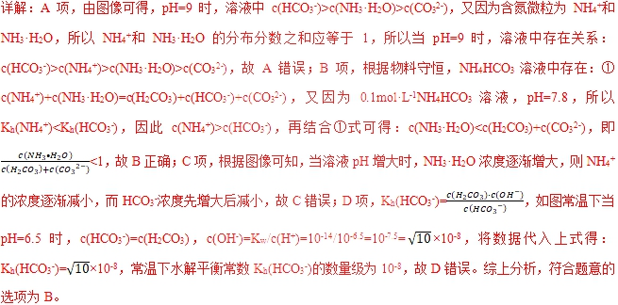
30、A【解析】根据图像可知，乙二胺(H₂NCH₂CH₂NH₂)为二元弱碱，当加入10mL盐酸时，生成的(H₂NCH₂CH₂NH₃)Cl，溶液呈碱性， A项错误；K_{b2}[H₂NCH₂CH₂NH₂]=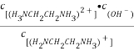，由图像a可知，c[(H₃NCH₂CH₂NH₃)²⁺]= c[(H₂NCH₂CH₂NH₃)⁺]，c(H⁺)=10^{-6.85}，c(OH—)=10^{-7.15}，即K_{b2}[H₂NCH₂CH₂NH₂] 的数量级为10⁻⁸，B项正确；a 点所处的溶液中的电荷守恒为：c(H⁺)+2c([H₃NCH₂CH₂NH₃]²⁺)+c[(H₂NCH₂CH₂NH₃)⁺]=c(OH⁻) +(Cl⁻)，因c[(H₃NCH₂CH₂NH₃)²⁺]= c[(H₂NCH₂CH₂NH₃)⁺]，故c(H⁺)+3c([H₃NCH₂CH₂NH₃]²⁺)=c(OH⁻) +(Cl⁻)，C项正确；a点溶质为乙(H₃NCH₂CH₂NH₃)Cl₂和(H₂NCH₂CH₂NH₃)Cl混合物，两种盐将会促进水的电离，而b点为(H₂NCH₂CH₂NH₃)Cl和H₂NCH₂CH₂NH₂，(H₂NCH₂CH₂NH₃)Cl会促进水的电离，而H₂NCH₂CH₂NH₂会抑制水的电离，综上所述，水的电离程度:a>b，D项正确。
31、B
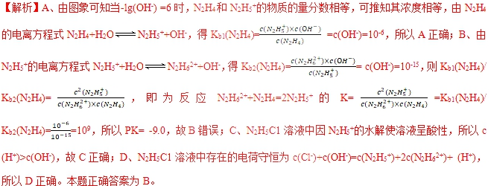
32、B
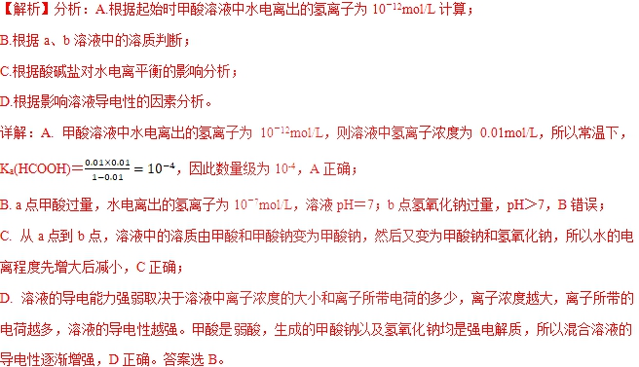
33、B【解析】A. b点水电离出氢离子浓度最大，说明b点为K₂C₂O₄溶液，则c点为K₂C₂O₄和NaOH的混合溶液，溶液显碱性，故A正确；B. a点时，若加入KOH溶液的体积V₁=10mL，恰好反应生成HC₂O₄⁻，根据K₁=5.0×10⁻²，K₂=5.4×10⁻⁵，K₁K₂＞1×10⁻¹⁴，说明电离程度大于水解程度，水的电离受到抑制，水电离出氢离子浓度c(H⁺)＜1×10⁻⁷ mol/L，与图像不符，故B错误；C. b点时，水电离出氢离子浓度最大，说明b点为K₂C₂O₄溶液，水解后溶液显碱性，溶液中各粒子浓度的大小顺序为：c(K⁺)>c(C₂O₄²⁻)>c(OH⁻)>c(HC₂O₄⁻)>c(H⁺)，故C正确；D. 当V(KOH)=15mL时，溶液中存在等浓度的K₂C₂O₄和KHC₂O₄，根据物料守恒有3c(C₂O₄²⁻)+ 3c (HC₂O₄⁻) +3c(H₂C₂O₄)=2c(K⁺)，故D正确；故选B。
34、A【解析】试题分析：由图像可知，a点对应的溶液为原pH＝10的 NaOH溶液，b点对应的溶液为氢氧化钠和碳酸钠的混合溶液，c点对应的溶液为碳酸钠溶液，d点对应的溶液为碳酸氢钠和碳酸的溶液。A. b点对应的溶液为氢氧化钠和碳酸钠的混合溶液，由图可知，其中水电离出的OH－离子浓度为1×10^{－7} mol·L^{－1}，所以溶液中c(OH⁻)>1×10^{－7} mol·L^{－1}，A不正确；B. a点溶液中pH＝10，所以水电离出的c(H＋)＝1×10^{－10} mol·L^{－1}，B正确；C. c点溶液是碳酸钠溶液，有部分碳酸根离子发生水解生成碳酸氢根离子，所以c(Na＋)＞c(CO)＞c(HCO)，C正确；D. d点溶液是NaHCO₃和H₂CO₃的混合液，D正确。本题选A。
35、C【解析】A故A对；
B
根据电荷守恒规律
，故C正确；恒定25℃时C点的PH<4溶液呈酸性,D正确。
36、B【解析】分析：A．根据Na₂HAsO₄溶液pH大于7判断；B．根据H₃AsO₄的电离平衡常数计算；C．m点对应溶液为HAsO₄²⁻和AsO₄³⁻的混合溶液，溶液显碱性，说明是盐的水解的原因；D．n点对应溶液pH＝7，溶液呈中性，据此解答。详解：A．根据图象分析可知，HAsO₄²⁻溶液pH大于7，溶液显碱性，A正确；B．H₃AsO₄的K_{a2}＝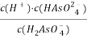，pH＝7时c（HAsO₄²⁻）＝c（H₂AsO₄⁻），K_{a2}＝c（H⁺）＝10⁻⁷，pK_{a2}＝7，B错误；C．m点对应溶液为HAsO₄²⁻和AsO₄³⁻的混合溶液，溶液显碱性，盐类水解促进水的电离，m点溶液的pH＝11.5，则对应溶液中由水电离出的c(OH－)为10^{－2.5}mol·L^{－1}，C正确；D．n点对应溶液pH＝7，溶液中c(Na⁺)＞c(HAsO₄^{2－})=c(H₂AsO₄－)＞c(H⁺)=c(OH－)，D正确；答案选B。
37、B
